**Mavzu: Draperovkali porter**

Reja:

1.Draperovkali porter bichilishi.

2. Draperovkali porterni taxlanishi.

3. Draperovkali porter fasoning turlari

Draperovkali porter fasoni kalta xonalarga tikiladi. Porter yonga ham, o`rtaga ham qo`yish mumkin. Sinmaydigan gazlamalardan tikiladi. Taxlamlardan iborat. Asl o`lchamlarga nisbatan 1.5 m gazlama ko`p olinadi. Draperovkali taxlamda taxlanadi. Tayyori 70 sm, har qanday kornizlarga tikiladi plankalarga tikiladi. Yerga osilib turadi.

Misol: bo`y- 250 sm

280 sm

1) Sinmaydigan gazlamani eni

280 sm. Asl o`lchamga nisbatan

1.5 m ko`p gazlama olinadi,

4 m

4 m gazlama olinadi. Gazlama

4+4 sm

4+4 sm

yonlari 4+4 sm etagi 5+5 sm

belgilanadi

5+5 sm

2) Gazlama buklov qilib,

140 sm

tepa tomoni 20 sm belgilanadi,

20 sm

150 sm

ochiq tomonidan etak tomonga

4 m buklov

150 sm pastga qaratib belgilanadi.

Qaychi bilan kesib olinadi.

3) Kesilgan tomon tepa

15 sm

2 sm

2 sm

2 sm

2 sm

2 sm

2 sm

15 sm

15 sm

15 sm

20 sm

qismidan 2 sm , 15 sm, 2 sm,

15 sm

4 m

15 sm ketma-ket belgilanadi.

Qaychida ikki tomonga

bir xil o`lcham o`tadi.

140 sm

15 sm

15 sm

2 sm

2 sm

2 sm

2 sm

2 sm

2 sm

15 sm

15 sm

15 sm

15 sm

15 sm

15 sm

40 sm

4) Gazlama ochilganda 20 sm

15 sm

15 sm

15 sm

2 sm

2 sm

40 sm ga aylanadi.4 metir bo’y

15 sm

15 sm

2 sm

2 sm

2 sm

Taxlamlarda ketma ketlikda 2 sm

Ochiqlik ,15 sm taxlamlar

Uchun belgilanadi

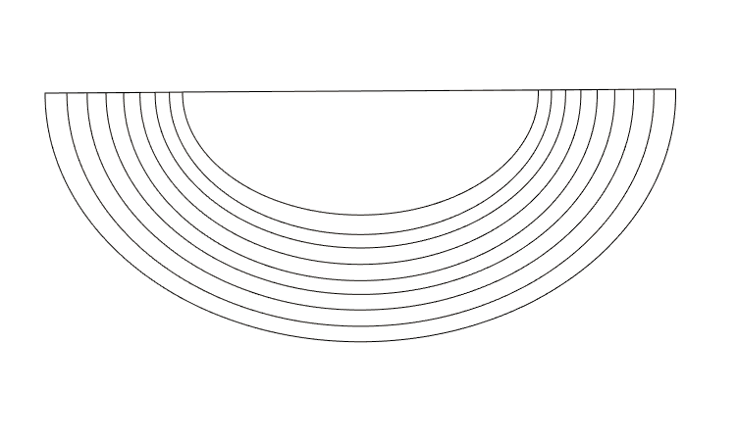

Gazlama o`rta markazidan

o`rtaga qaratib 3/1 taxlamda

taxlanadi, 2 sm ochiq bo`ladi,

15 sm taxlanadi. Taxlamlar etakgacha tushadi gazlama yerga osilib turadi

Belgilangan olchamlar o’rta markazga tiqis qilib taxlanadi. 10sm,20sm,30sm ochiq qilib taxlashimiz ham mumkun. Fasonimiz o’rta markazga ustun qilib o’rnatishimizham mumkun ikki yoniga ham o’rnatishimizham mumkun.

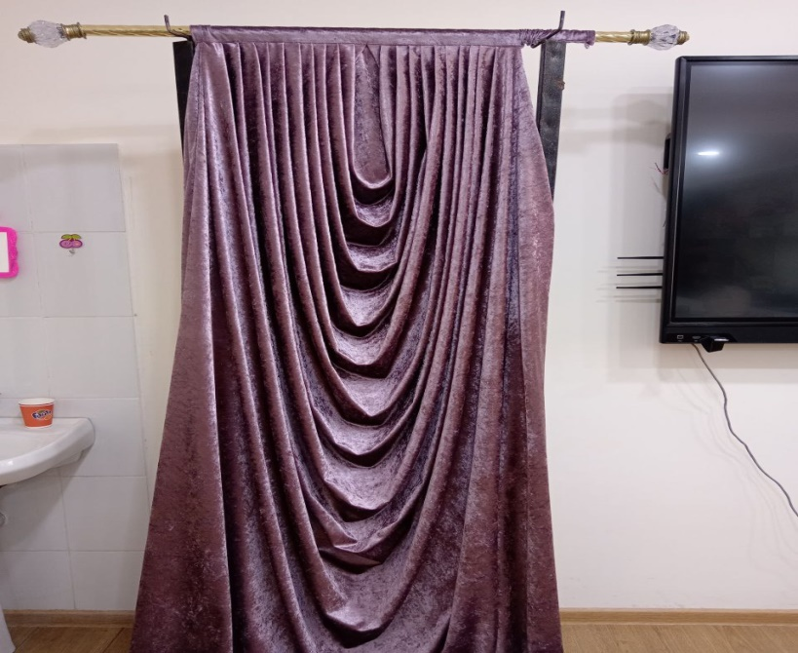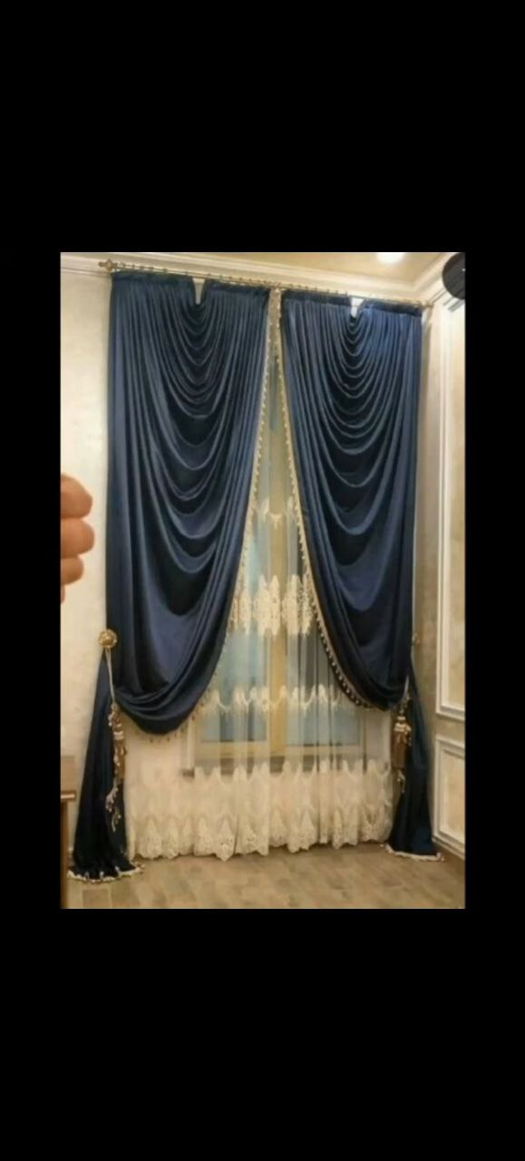

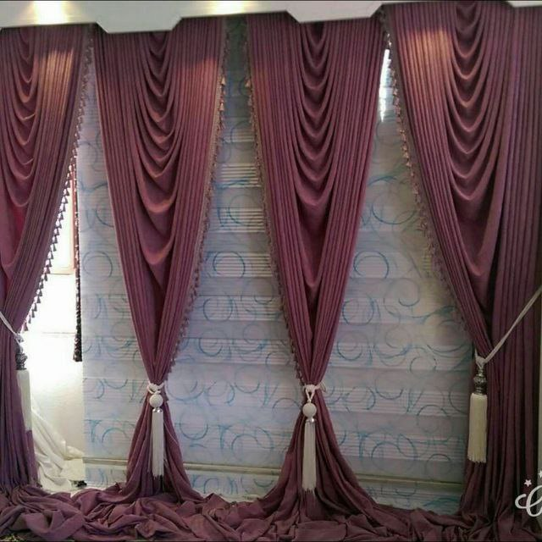

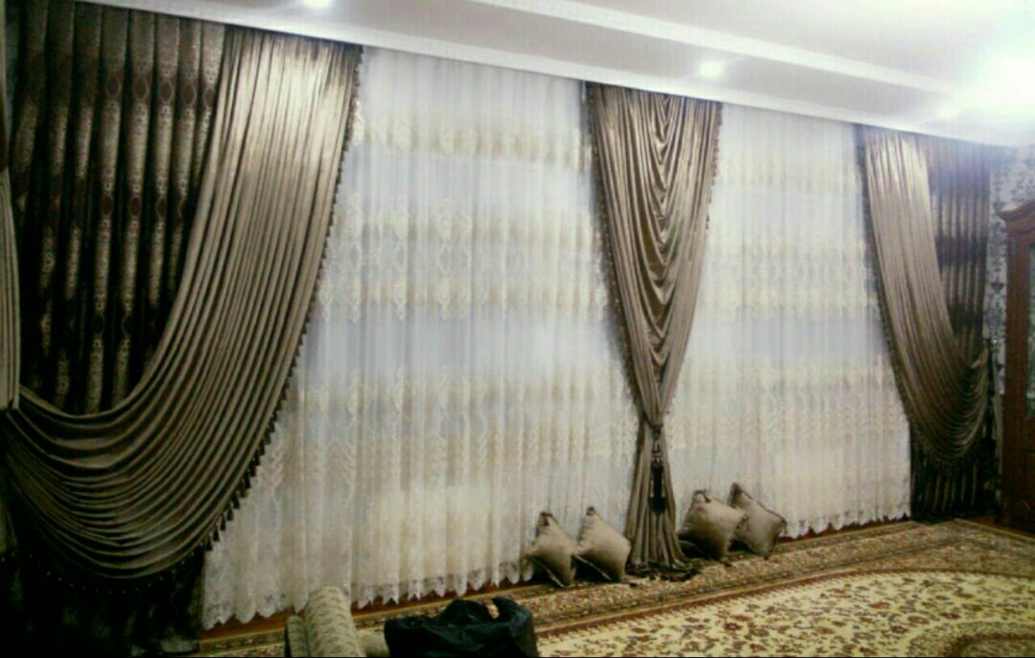

Nazorat uchun savollar:

1. Draperovkaga necha sm gazlama qo`shib olinadi?

2. Draperovka qanday taxlamlarda taxlanadi?

3. Draperovkaga necha sm tayyor bo`ladi?